**NHẬN XÉT CỦA GV HƯỚNG DẪN**

**LỜI CẢM ƠN**

Để hoàn thành tốt đồ án này em xin gửi lời cảm ơn chân thành tới các thầy cô đã giảng dạy em trong suốt thời gian vừa qua. Em xin chân thành cảm ơn Thầy Dương Thành Phết đã hướng dẫn em trong suốt quá trình làm đồ án này.

Bên cạnh đó để hoàn thành tốt đồ án này em cũng đã nhận được nhiều sự giúp đỡ của bạn bè, các anh chị, em xin chân thành cảm ơn.

Tuy nhiên do thời gian hạn hẹp, mặc dù đã nỗ lực hết sức mình nhưng đồ án của em khó tránh khỏi những thiếu sót. Em rất mong nhận được sự thông cảm và sự chỉ bảo tận tình của quý thầy cô và các bạn để thực hiện tốt đồ án này. Một lần nữa em xin chân thành cảm ơn.

Hồ Chí Minh, 10/2018

Sinh viên thực hiện: Bùi An Thuận

Bùi Quang Đức Tri

Trần Phước Nguyên

**MỤC LỤC**

**Chương 1 : Tổng quan** 4

1.1. Lý do chọn đề tài 4

1.2. Mục tiêu 5

1.3. Yêu cầu đặt ra 5

1.4. Đối tượng và phạm vi nguyên cứu 6

**Chương 2 : Cơ sở lí thuyết** 7

2.1 Khảo sát 7

2.2. Phân tích chức năng 9

2.3. Mô hình luồng dữ liệu (DFD) 14

2.4. Mô hình thực thể liên kết (ERD) 15

**Chương 3 : Kết quả thực nghiệm**  16

3.1. Cơ sở dữ liệu 16

3.2. Thiết kế giao diện 21

3.2.1. Giao diện chính 21

3.2.2. Các chức năng 23

**Chương 4 : Kết luận và hướng phát triển**  33

4.1. Những kết quả làm được 33

4.2. Những điều chưa làm được và hướng giải quyết 33

4.3. Hướng phát triển 34

**Tài liệu tham** **khảo** 35

**CHƯƠNG 1 :**

**TỔNG QUAN**

**1.1: Lý do chọn đề tài :**

Công nghệ thông tin ngày càng phát triển ngày càng hiện đại và đổi mới không ngừng, bằng việc chinh phục hết đỉnh cao này tới đỉnh cao khác. Mạng Internet đang trở thành mạng truyền thông có sức ảnh hưởng lớn nhất, không thể thiếu trong tất cả các hoạt động của con người trong việc truyền tải và trao đổi dữ liệu. Không như ngày xưa, hiện nay mọi việc liên quan đến thông tin ngày càng dễ dàng hơn cho người sử dụng bằng việc kết nối internet và một dòng dữ liệu truy tìm thì ngay lập tức cả kho tài nguyên không chỉ trong nước mà ngoài nước hiện ra không chỉ bằng ngôn ngữ mà cả bằng hình ảnh, âm thanh.

Chính vì lợi ích từ internet đã thúc đẩy sự ra đời và phát triển của thương mại điện tử làm biến đổi bộ mặt văn hóa cũng như nâng cao chất lượng cuộc sống của con người các hoạt động thông thường như sản xuất, kinh doanh.

Cuộc sống con người càng phát triển thì nhu cầu sống của con người được nâng cao và những nhu cầu đơn giản cũng rất thiết thực. Đó là nhu cầu ăn, ở và mặc, đây là vấn đề cũng đang là một bài toán của các nhà kinh doanh, làm sao để đáp ứng nhu cầu của con người để cải thiện đời sống ngày càng cao.

Để đáp ứng những nhu cầu đó của con người trên cơ sở kế thừa những trang web bán hàng khác em xây dựng nên một website kinh doanh công nghệ để đáp ứng nhu cầu mua sắm của mọi người, giúp họ tiết kiệm được thời gian, chi phí trong việc phải đi ra các shop, cửa hàng hay các chợ … để mua và tìm kiếm sản phẩm. Thay vào đó việc chỉ ngồi ở nhà với chiếc máy tính để kết nối internet mọi người có thể tìm kiếm, lựa chọn sản phẩm công nghệ…mà mình yêu thích mọi lúc mọi nơi. Giúp cho người quản trị dễ dàng trong việc phân quyền quản lí, quản lí khách hàng, các hóa đơn. Đó là lí do em chọn đề tài “Xây dựng website kinh doanh công nghệ bằng Servlet/Jsp”.

**1.2: Mục tiêu**:

Mục tiêu của đề tài là xây dựng website kinh doanh công nghệ, nhằm cung cấp các thông tin và giá cả của chủ cửa hàng/công ty cung cấp các sản phẩm công nghệ nhằm quảng bá hình ảnh sản phẩm và bán sản phẩm trên “thị trường ảo” cho cửa hàng/công ty.

Với việc quảng bá thương hiệu , nhằm đáp ứng được nhu cầu mở rộng thị trường tiêu thụ sản phẩm và nâng cao hiệu quả trong hoạt động kinh doanh của cửa hàng/công ty giúp tiết kiệm nhiều chi phí . Bên cạnh đó, còn giúp cho việc kinh doanh của cửa hàng/công ty hiệu quả hơn khi áp dụng website vào thực tế.

**1.3 : Yêu cầu đặt ra** :

*1.3.1 : Phần khách hàng* :

* + Khách hàng là những người có nhu cầu mua sắm hàng hóa, họ sẽ tìm kiếm các mặt hàng cần thiết từ hệ thống và đặt mua các mặt hàng này. Vì vậy, phải có các chức năng sau :
  + Hiển thị danh sách các mặt hàng của cửa hàng/ công ty để khách hàng xem, lựa chọn và mua.
  + Khách hàng xem tin tức mới, khuyến mãi trên website.
  + Sau khi khách hàng chọn và đặt hàng thì phải hiện lên đơn hàng để khách hàng có thể nhập thông tin mua hàng và xem hóa đơn mua hàng.

*1.3.2 : Dành cho người quản trị*  :

* + Người làm chủ ứng dụng có quyền kiểm soát mọi hoạt đông của hệ thống, các chức năng :
  + Chức năng thêm, xóa, cập nhật các mặt hàng, danh mục,…
  + Tiếp nhận đơn hàng và xác nhận
  + Thống kê doanh thu theo ngày, tháng hoặc năm

**1.4: Đối tượng và phạm vi nguyên cứu :**

* Nguyên cứu về ngôn ngữ Java(Servlet/Jsp) và các kĩ thuật xây dựng một website bán hàng trực tuyến.

**CHƯƠNG 2 :**

**CƠ SỞ LÝ THUYẾT**

**2.1: Khảo sát :**

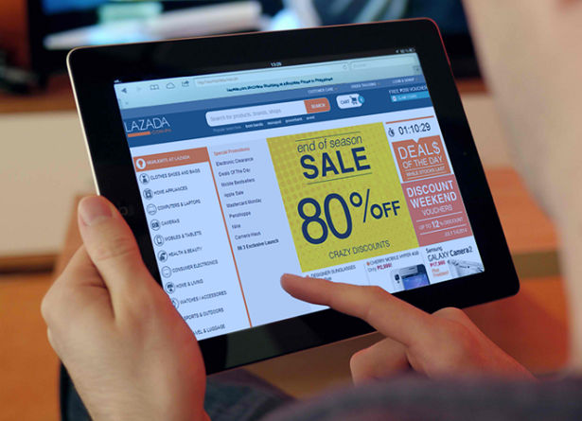

Hình 2.1 : khảo sát thực tế

Hiện nay, trào lưu kinh doanh qua mạng ngày càng trở nên phổ biến, internet phát triển kéo theo nhiều dịch vụ phát triển theo đi liền với nó. Và việc tiếp cận với internet hiện nay không còn mấy xa lạ với con người, được trở thành phương tiện truyền thông được nhiều người sử dụng nhất trên thế giới. Không chỉ dùng internet truyền thông tin trao đổi, giải trí, xem tin tức, tìm kiếm thông tin… mọi người còn dùng internet để kinh doanh các mặt hàng bình thường đến đặc biệt của mình.

Ở việt nam, cũng có một số trang web kinh doanh qua mạng … Và nhiều trang web nổi tiếng khác.Các mặt hàng công nghệ cũng được bán khá nhiều trên website. Tuy nhiên, không phải việc kinh doanh công nghệ qua mạng trở thành một trào lưu phát triển mạnh mẽ và thu hút các nhà kinh doanh, mọi lứa tuổi mà vì một số lí do như không mất chi phí thuê mặt bằng kinh doanh, phí nhân công bán hàng,kinh doanh trực tuyến không phải có một nguồn vốn lớn mới có thể kinh doanh mà chỉ cần vốn đủ để tích lũy hàng hay một số dịch vụ khác là bạn có thể bắt tay vào việc kinh doanh của mình. Bên cạnh đó, có nhiều bạn trẻ có thể sử dung blog cá nhân của mình để tiến hành kinh doanh các mặt hàng thời trang của mình.

Mặt hàng kinh doanh qua mạng hiện nay thì công nghệ được coi là phổ biến , với các shop online như thế này các chủ cửa hàng chỉ cần thường xuyên lên mạng quảng cáo các mặt hàng của mình với mục đích tìm kiếm và thu hút khách hàng. Khách hàng chỉ cần mấy thao tác “click chuột vào sản phẩm mà mình yêu thích và liên hệ với chủ cửa hàng là có thể chờ đơn hàng được giao tới nhà của mình”.

Việc kinh doanh qua mang giúp nhiều công ty có nhiều cơ hội và thách thức hơn trong việc mở rộng thị trường không chỉ thời gian mà cả không gian, trong nước cũng như ngoài nước . ví dụ như một người muốn mua một chiếc điện thoại hay bất cứ mặt hang công nghệ gì đó…

Bên cạnh những thuận lợi thì việc kinh doanh qua mạng vẫn có những vấn đề nãy sinh. Nó đòi hỏi phải biết nhiều về công nghệ thông tin để thiết kế và tạo một trang web để thực hiện hoạt động bán hàng hay quảng bá sản phẩm của mình.

Một thực tế cho thấy ở Việt Nam cho dù internet và việc mua bán hàng trực tuyến phát triển khá nhanh chóng nhưng rất nhiều người dùng vẫn đang lo sợ trước phương thức kinh doanh khá mới mẻ này .

Khách hàng có tâm ý lo ngại khi mua các mặt hàng nói chung và các mẫu điện thoại nói riêng vì họ không chắc chắn rằng nó tốt như các mẫu sản phẩm trong quảng cáo vì họ không tiếp xúc với hàng trực tiếp, tiền chuyển đi hàng hóa sẽ đến chậm hoặc không đến.

Còn phía bên bán hàng cũng tốn một chi phí không nhỏ trong việc mua hàng hay sản xuất ra một sản phẩm nào đó mà không thể biết được phản ứng của khách hàng , hay giao hàng mà không có người nhận, địa chỉ không chính xác.

Hình thức kinh doanh nào cũng có những ưu và nhược điểm của nó tuy nhiên sự thánh công của một hình thức kinh doanh còn phụ thuộc vào ý tưởng và hình thức kinh doanh của người quản lí.

Đối với ngành kinh doanh công nghệ qua mạng giúp cho ngành thời trang nói chung và quần áo nói riêng ngày càng đa dạng hơn và phù hợp với xu hướng tất yếu của thời đại hiện nay thời đại công nghệ thông tin.

**2.2: Phân tích chức năng:**

*2.2.1: Mô hình phân ra chức năng*.

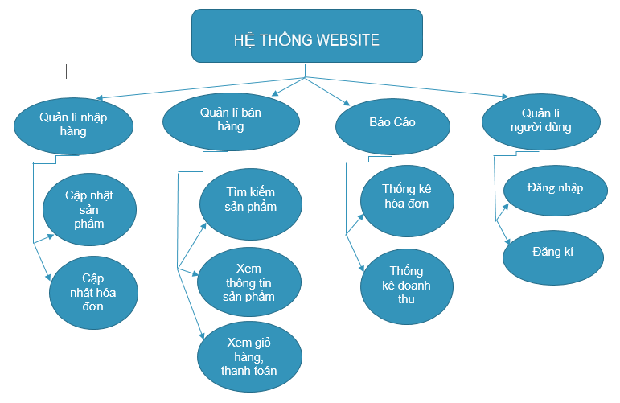

Hình 2.1 : phân rã chức năng của hệ thống

*2.2.2: Mô tả các chức năng.*

1. Chức năng quản lí nhập hàng :
   * Cập nhật sản phẩm : thêm, xóa, sửa thông tin sản phẩm.
   * Cập nhật hóa đơn : cập nhật thông tin sản phẩm vào trong cơ sở dữ liệu, update vào bảng hóa đơn và chi tiết hóa đơn.
2. Chức năng quản lí bán hàng :
   * Tìm kiếm sản phẩm: Khi khách hàng đến với website muốn tìm kiếm tên của sản phẩm thì nhập thông tin cần tìm rồi click vào tìm kiếm, hệ thống sẽ gửi thông tin khách hàng cần tìm về sản phẩm nếu có trong cơ sở dữ liệu.
   * Xem thông tin sản phẩm : khách hàng muốn xem thông tin sản phẩm thì click vào hình hoặc nút xem chi tiết để đọc thông tin chi tiết về sản phẩm đó.
   * Xem giỏ hàng : khách hàng có thể xem danh sách những mặt hàng mình đã chọn ở trang cart.
   * Thanh toán : khách hàng có thể đặt hàng thông qua website và trả tiền thông qua 2 hình thức : qua thẻ hoặc thanh toán trực tiếp khi chúng tôi giao hàng tận nơi cho khách hàng.
3. Chức năng báo cáo : Thống kê hóa đơn, doanh thu : người quản trị sẽ thống kê số hóa đơn bán được và doanh thu của hệ thống website kinh doanh thời trang.
4. Chức năng quản lí người dùng :
   * Đăng nhập: Khi khách hàng muốn mua sản phẩm của shop thì bắt buộc phải đăng nhập vào hệ thống.
   * Đăng kí : nếu khách hàng chưa có tài khoản thì có thể đăng kí bằng cách điền thông tin đầy đủ. Nếu lỗi thì website sẽ báo cho khách hàng để nhập 1 cách chính xác và không bị trùng.

*2.2.3: Mô hình luồng dữ liệu (DFD)*

a) Mô hình luồng dữ liệu mức ngữ cảnh (DFD mức 0) :

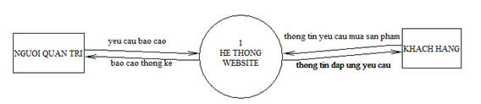

Hình 2.2: sơ đồ luồng dữ liệu

1. Mô hình luồng dữ liệu mức 1 :

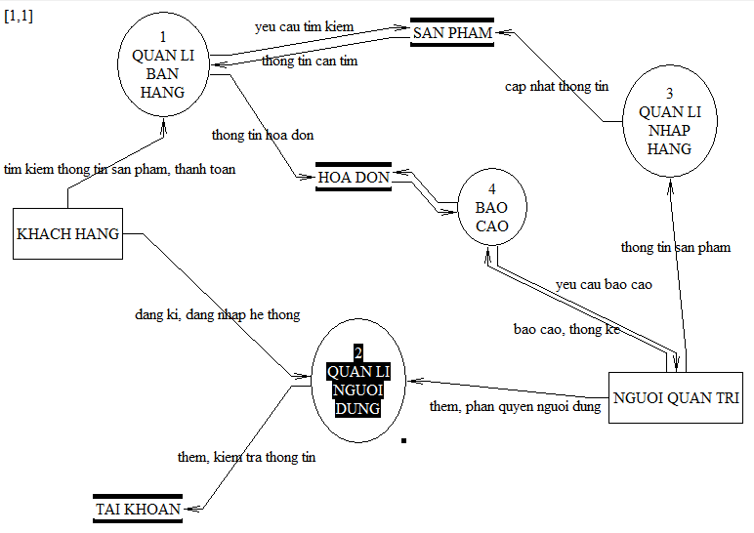

Hình 2.3 : sơ đồ mức trên đỉnh

c)Mô hình mức dưới đỉnh

* Chức năng quản lí nhập hàng

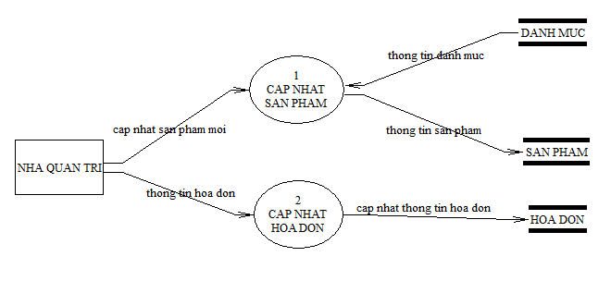

Hình 2.4 : sơ đồ dữ liệu quản lí nhập hàng

* Chức năng quản lí bán hàng :

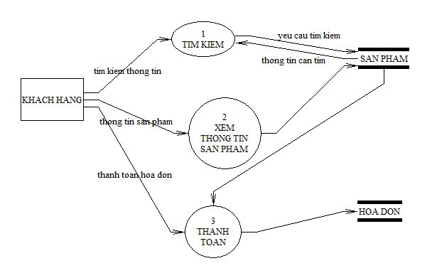

Hình 2.5 : sơ đồ dữ liệu quản lí bán hàng

* Chức năng báo cáo :

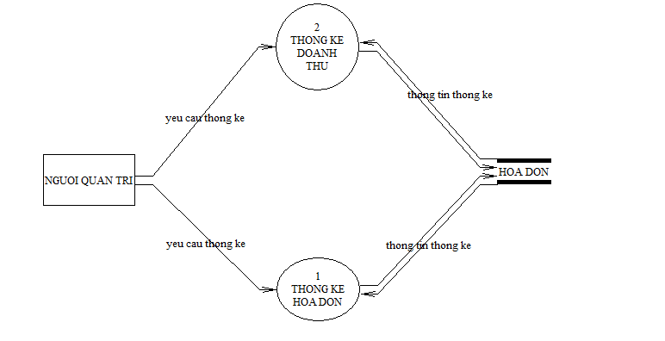

Hình 2.6 : sơ đồ báo cáo, thống kê

* Chức năng quản lí người dùng :

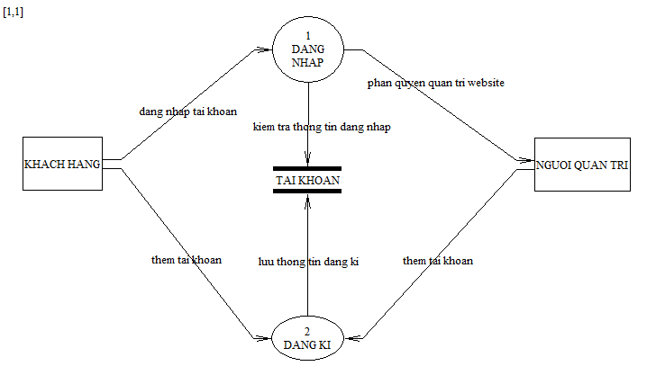

Hình 2.7 : sơ đồ quản lí người dùng

**2.3 : Phân tích dữ liệu :**

*2.3.1 : Xác định các thực thể :*

-Thực thể danh mục gồm thuộc tính : mã danh mục, tên danh mục, danh mục cha.

-Thực thể sản phẩm gồm thuộc tính : mã sản phẩm, mã danh mục, tên sản phẩm, hình ảnh, số lượng, mô tả, đơn giá, giảm giá.

-Thực thể hóa đơn gồm thuộc tính : mã hóa đơn, mã tài khoản, ngày mua hàng, tổng tiền, số điện thoại, địa chỉ giao hàng, phương thức thanh toán, tình trạng đơn hàng.

-Thực thể chi tiết hóa đơn gồm thuộc tính : mã chi tiết hóa đơn, mã hóa đơn, mã sản phẩm, số lượng, đơn giá, giảm giá.

-Thực thể tài khoản gồm thuộc tính : mã tài khoản, tên tài khoản, tên đăng nhập, mật khẩu, quyền truy cập, tình trạng.

-Thực thể footer gồm thuộc tính : mã footer, nội dung.

-Thực thể quảng cáo gồm thuộc tính : mã quảng cáo, tên công ty, địa chỉ, số điện thoại, email, nội dung.

-Thực thể slide gồm nội dung : mã slide, nội dung, hình ảnh.

-Thực thể tin tức gồm nội dung : mã tin tức, nội dung, hình ảnh.

**2.4: Mô hình thực thể liên kết (ERD):**

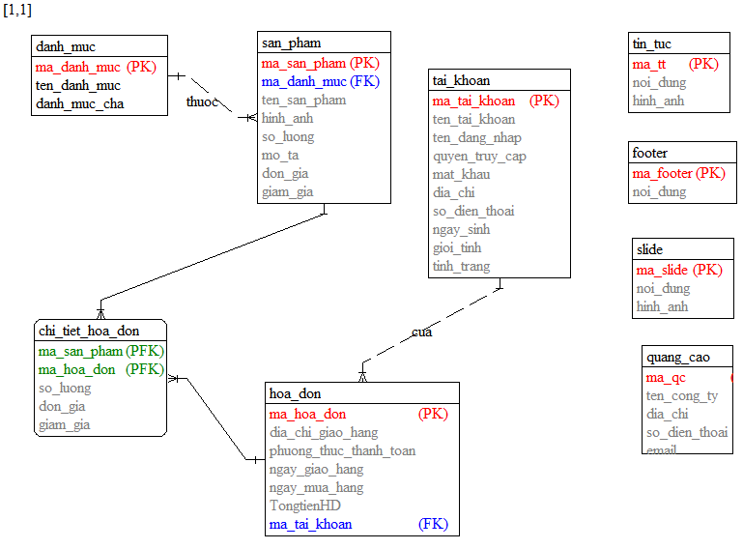

Hình 2.8 : mô hình thực thể liên kết

**CHƯƠNG 3 :**

**KẾT QUẢ THỰC NGHIỆM**

**3.1 : Cơ sở dữ liệu :**

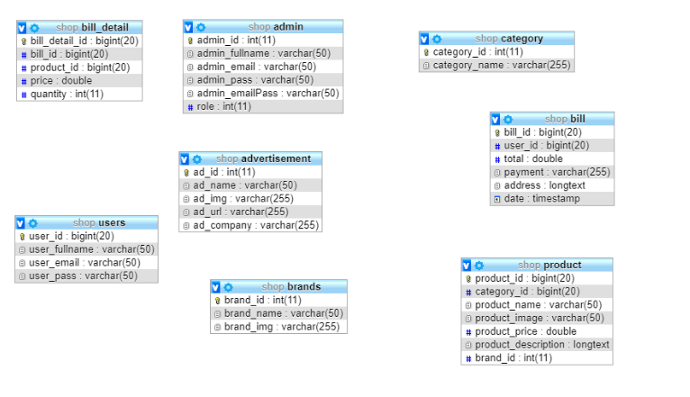

Hình 3.1 : cơ sở dữ liệu

*3.1.1 : Ràng buộc toàn vẹn :*

* + Là một điều kiện bất biến không được vi phạm trong một cơ sở dữ liệu.
  + Là một vấn đề rất quan trọng trong quá trình phân tích, thiết kế và khai thác cơ sở dữ liệu. Trong quá trình phân tích thiết kế cơ sở dữ liệu, nếu không quan tâm đúng mức đến những vấn đề trên, thì có thể dẫn đến những hậu quả rất nghiêm trọng về tính an toàn và toàn vẹn dữ liệu, đặc biệt là những cơ sở dữ liệu tương đối lớn

*3.1.2 : Các ràng buộc toàn vẹn :*

* Table Advertisement :

|  |  |  |  |
| --- | --- | --- | --- |
| Thuộc tính | Mô tả | Kiểu dữ liệu | Ràng buộc toàn vẹn |
| Ad_id | Mã quảng cáo | Int(11) | Primary key |
| Ad_fullname | Tên quảng cáo | Varchar(50) |  |
| Ad_img | Hình quảng cáo | Varchar(255) |  |
| Ad_url | Link quảng cáo | Varchar(255) |  |
| Ad_company | Công ty quảng cáo | Varchar(255) |  |

* Table Admin :

|  |  |  |  |
| --- | --- | --- | --- |
| Thuộc tính | Mô tả | Kiểu dữ liệu | Ràng buộc toàn vẹn |
| Admin_id | Mã admin | Int(11) | Primary key |
| Admin_fullname | Tên admin | Varchar(50) |  |
| Admin_email | Email Admin | Varchar(50) |  |
| Admin_pass | Password | Varchar(50) |  |
| Admin_emailPass | Password email | Varchar(50) |  |
| Role | Quyền | Int(11) |  |

* Table Category :

|  |  |  |  |
| --- | --- | --- | --- |
| Thuộc tính | Mô tả | Kiểu dữ liệu | Ràng buộc toàn vẹn |
| Category_id | Mã danh mục | Int(11) | Primary key |
| Category_name | Tên danh mục | Varchar(255) |  |

* Table Brands :

|  |  |  |  |
| --- | --- | --- | --- |
| Thuộc tính | Mô tả | Kiểu dữ liệu | Ràng buộc toàn vẹn |
| Brand_id | Mã quảng cáo | Int(11) | Primary key |
| Brand_name | Tên quảng cáo | Varchar(50) |  |
| Brand_img | Hình quảng cáo | Varchar(255) |  |

* Table Product :

|  |  |  |  |
| --- | --- | --- | --- |
| Thuộc tính | Mô tả | Kiểu dữ liệu | Ràng buộc toàn vẹn |
| Product_id | Mã sản phẩm | Int | Primary key, Auto increment |
| Category_id | Mã danh mục | Varchar(20) | Not null |
| Product_name | Tên sản phẩm | Varchar(45) |  |
| Product_image | Hình ảnh | Varchar(255) |  |
| Product_price | Giá tiền | double |  |
| Product_description | Mô tả | Varchar(255) |  |
| Brand_id | Quảng cáo | Int(11) | Not null |

* Table Users:

|  |  |  |  |
| --- | --- | --- | --- |
| Thuộc tính | Mô tả | Kiểu dữ liệu | Ràng buộc toàn vẹn |
| User_id | Mã khách hàng | BigInt(20) | Primary key, Auto increment |
| User_fullname | Tên khách hàng | Varchar(50) | Not null |
| User_email | Email | Varchar(50) | Not null |
| User_pass | Mật khẩu | Varchar(50) | Not null |

* Table Bill :

|  |  |  |  |
| --- | --- | --- | --- |
| Thuộc tính | Mô tả | Kiểu dữ liệu | Ràng buộc toàn vẹn |
| Bill_id | Mã hóa đơn | Bigint(20) | Primary key |
| User_id | Mã tài khoản | Bigint(20) |  |
| Date | Ngày mua hàng | timestamp |  |
| total | Tổng tiền | Double |  |
| adress | Địa chỉ | longtext |  |

* Table Bill_detail:

|  |  |  |  |
| --- | --- | --- | --- |
| Thuộc tính | Mô tả | Kiểu dữ liệu | Ràng buộc toàn vẹn |
| Bill_detail_id | Mã ct hóa đơn | Bigint(20) | Primary key, Auto increment |
| Bill_id | Mã hóa đơn | Bigint(20) |  |
| Product_id | Mã sản phẩm | BigInt(20) |  |
| Quanlity | Số lượng | Int(11) |  |
| Price | Giá | Double |  |
| Giam_gia | Giá giảm | Int |  |

**3.2 : Thiết kế giao diện :**

*3.2.1 : Giao diện chính* : trang home bao gồm các slide, danh mục, danh sách sản phẩm và phân trang dự trên sản phẩm.

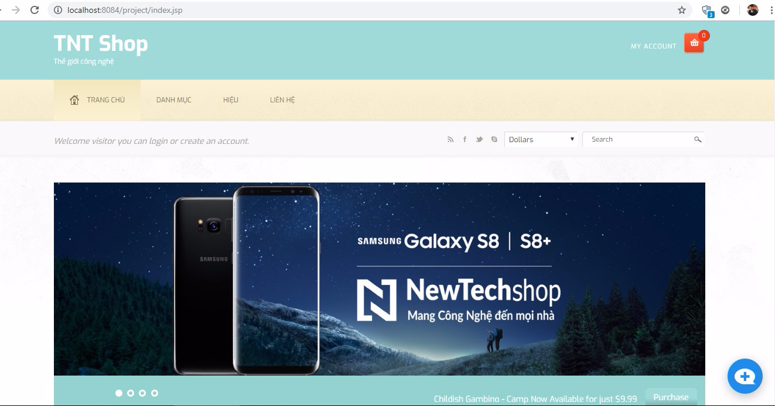

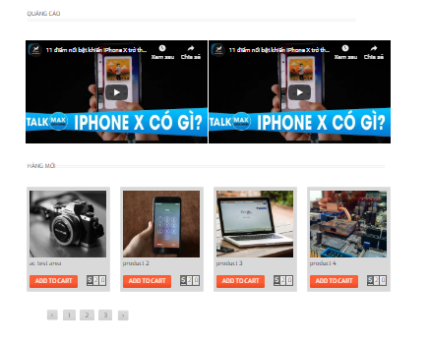

Hình 3.2. Giao diện chính

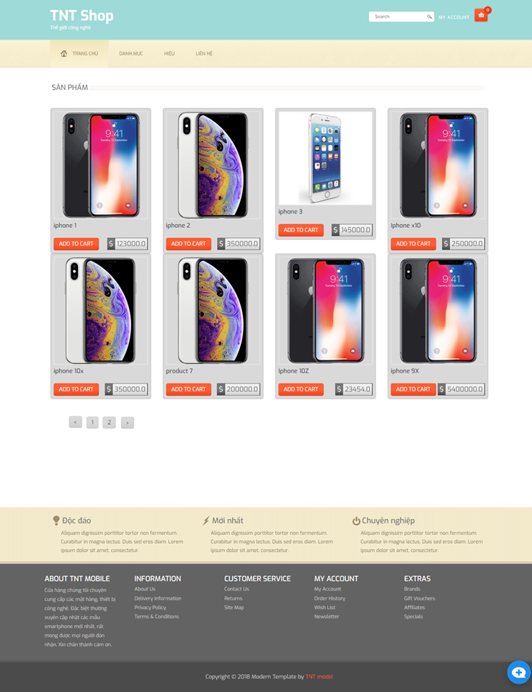

Hình 3.3 Trang sản phẩm

*3.2.2 : Các chức năng :*

* Đăng nhập, đăng kí thành viên : hệ thống hỗ trợ chức năng đăng nhập và đăng kí thành viên, khi khách hàng nhập lỗi, hệ thống sẽ trả về lỗi để khách hàng nhập chính xác.

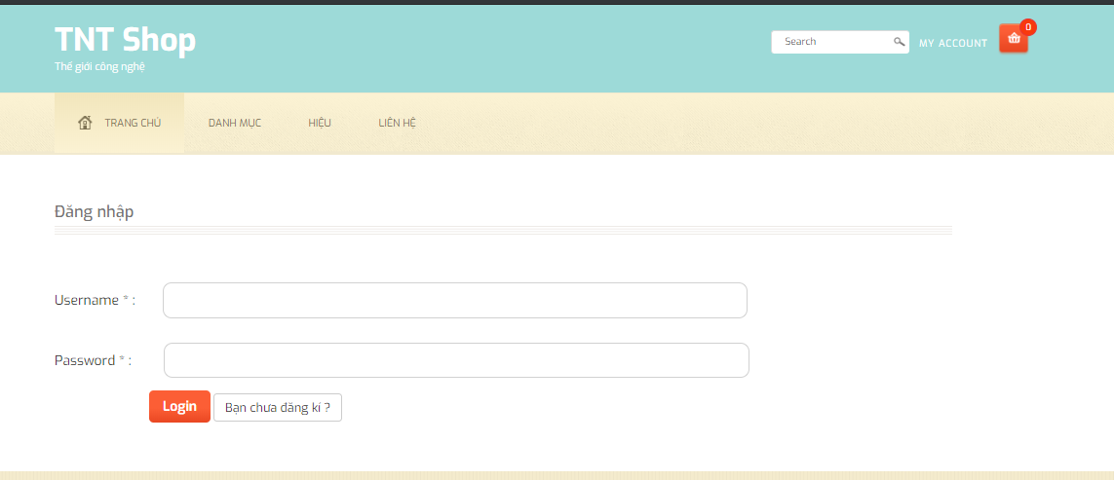

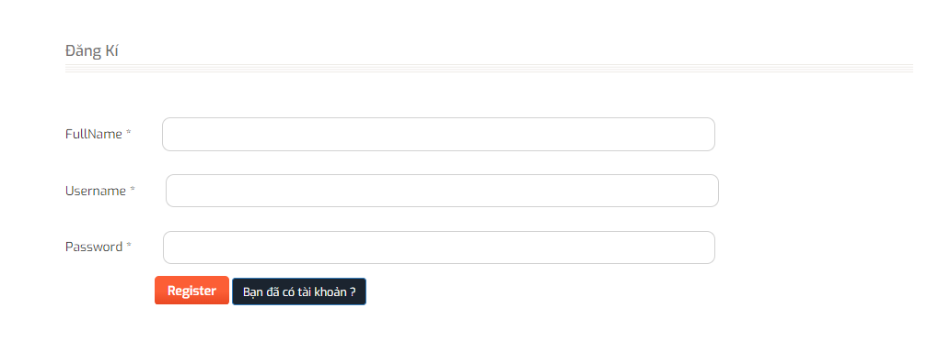

Hình 3.4 đăng nhập, đăng kí

* Chức năng chi tiết sản phẩm : Xem chi tiết sản phẩm, có phần bình luận cho khách hàng dễ trao đổi với nhau.

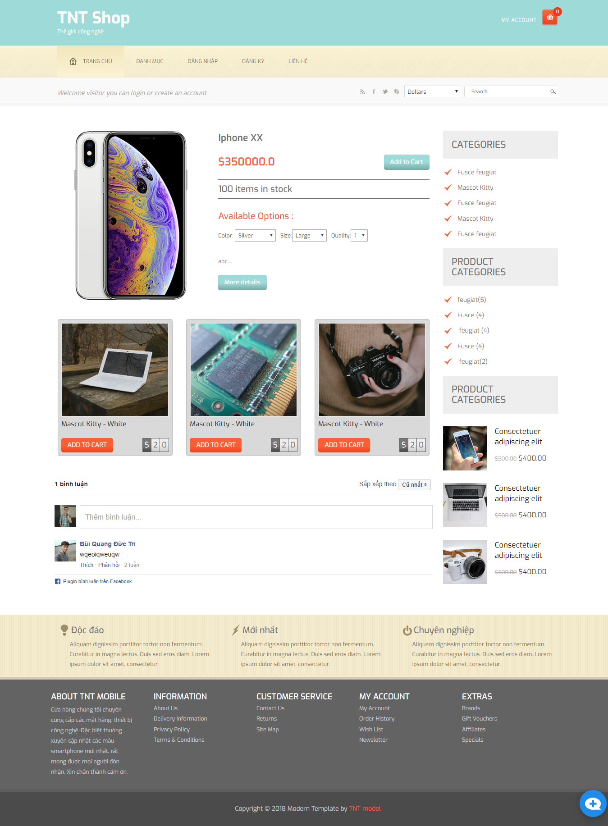

Hình 3.5 chi tiết sản phẩm

* Chức năng giỏ hàng :

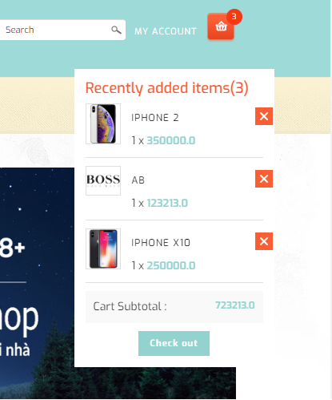

Hình 3.6 Giỏ hàng

* Chức năng thanh toán :
  + khách hàng có thể thanh toán trực tuyến khi mua hàng hoặc thanh toán trực tiếp khi nhận hàng. Và khi thanh toán thành công, hệ thống sẽ gửi mail cho khách hàng để xác nhận.
* Giao diện trang chủ admin :

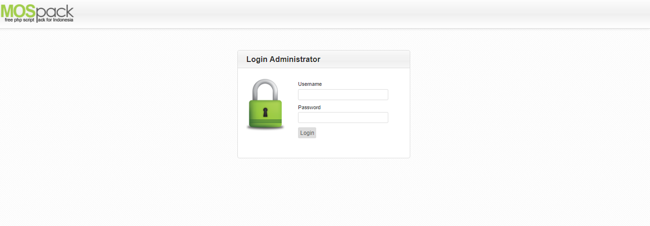

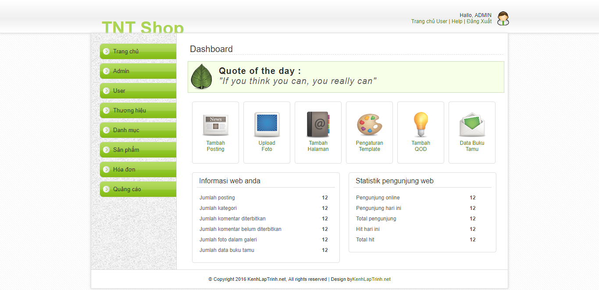

Hình 3.7 Trang chủ admin

* Chức năng quản lí tài khoản :
  + người quản trị có thể thêm, xóa hoặc cập nhật 1 tài khoản.

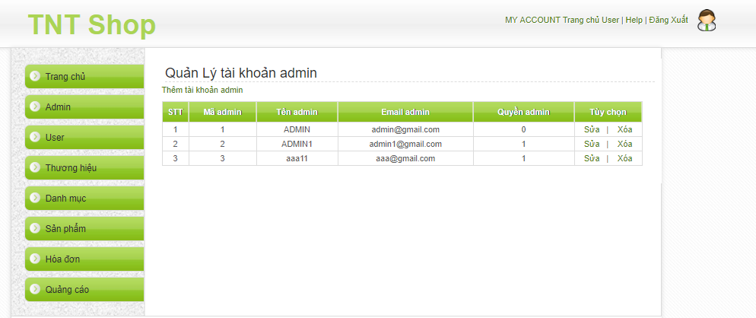

Hình 3.8 quản lí tài khoản

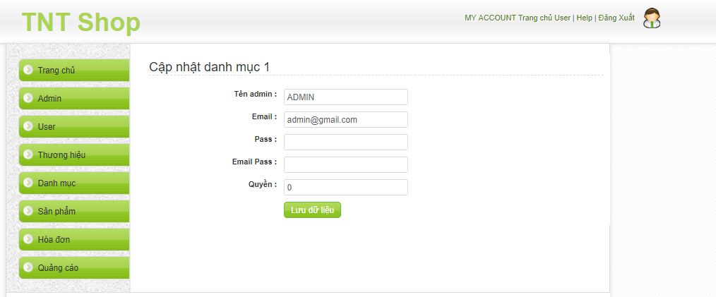

Hình 3.9 cập nhật tài khoản

* Chức năng quản lí danh mục :
  + người quản trị có thể thêm, xóa hoặc cập nhật 1 danh mục theo mã danh mục.
  + Khi danh mục thêm là danh mục cha thì giá trị ở cột danh mục cha sẽ là null.

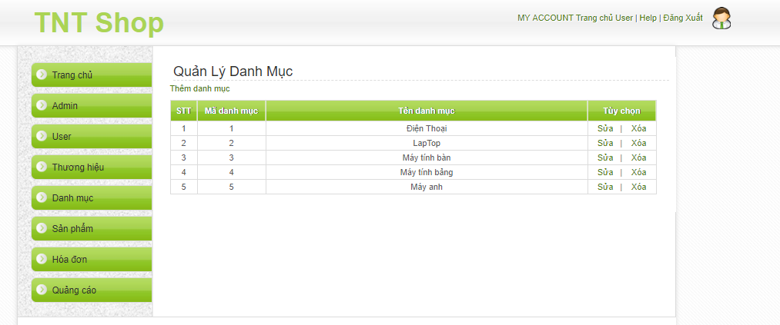

Hình 3.10 quản lí danh mục

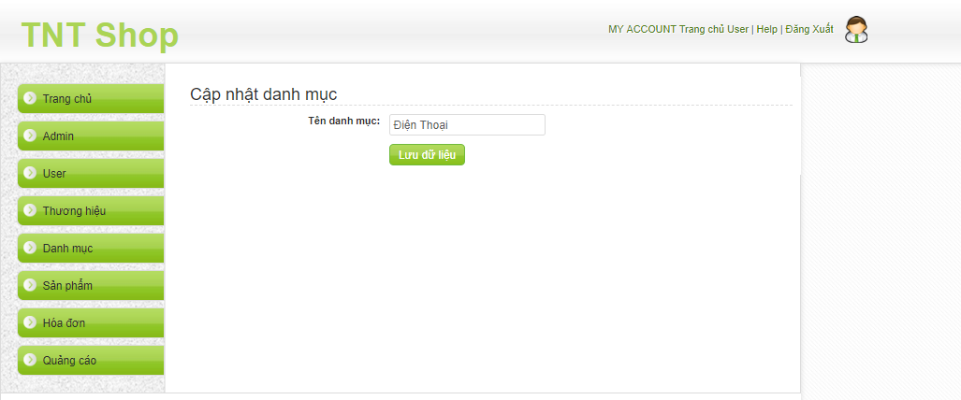

Hình 3.11 cập nhật danh mục

* Chức năng quản lí sản phẩm :
  + người quản trị có thể thêm, xóa hoặc cập nhật một sản phẩm theo mã sản phẩm.
  + Khi thêm một sản phẩm mới phải xem chính xác mã danh mục của sản phẩm cần thêm.

Hình 3.12 quản lí sản phẩm

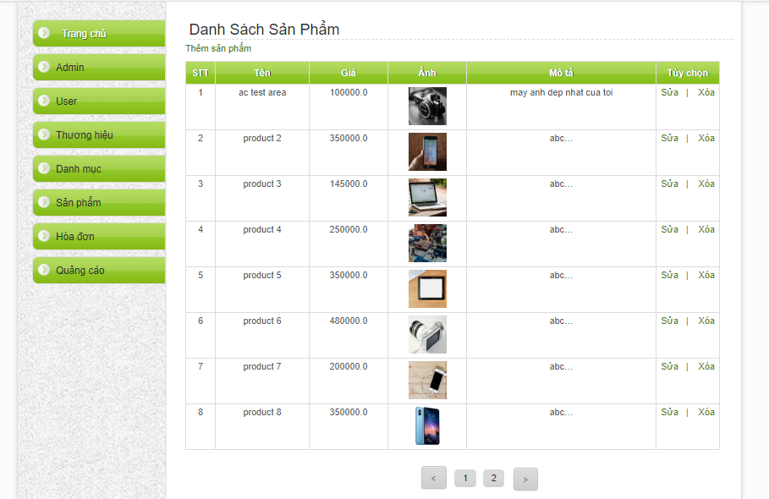

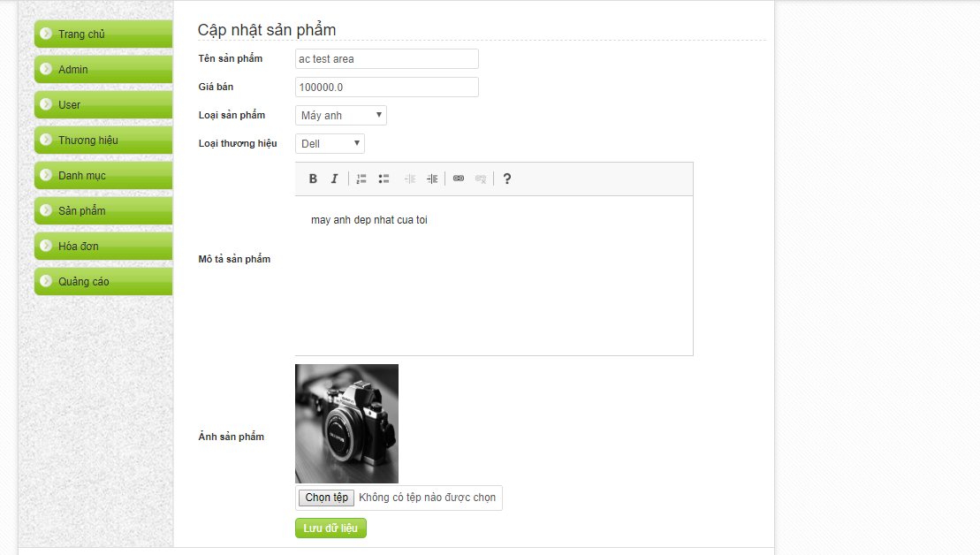

Hình 3.13 cập nhật sản phẩm

* Chức năng quản lí hóa đơn :
  + người quản trị có thể xóa hoặc cập nhật 1 hóa đơn khi khách hàng xác nhận giao hàng.

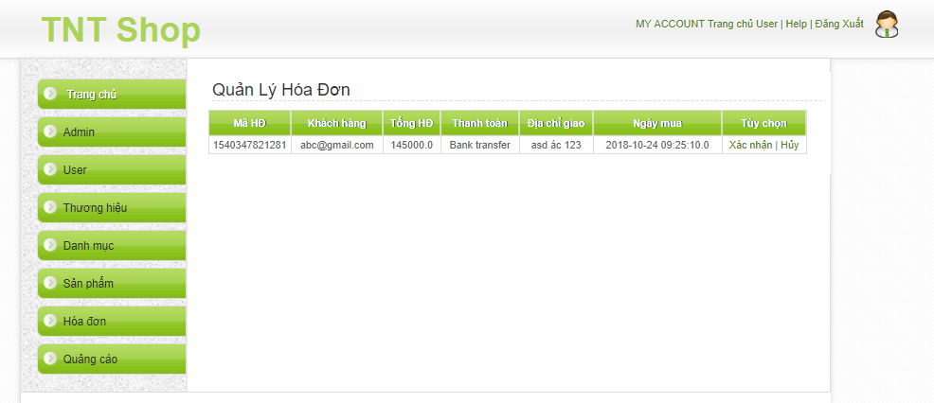

Hình 3.14 quản lí hóa đơn

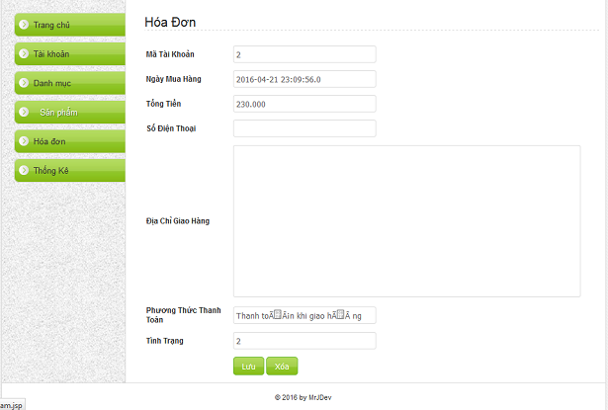

Hình 3.15 cập nhật hóa đơn

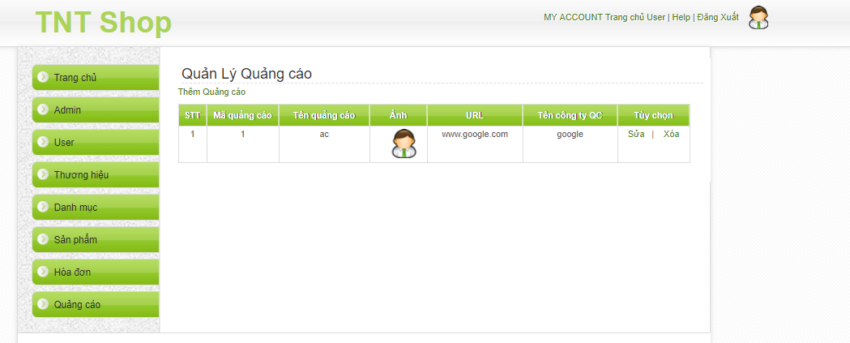

Hình 3.16 Quản lý quảng cáo

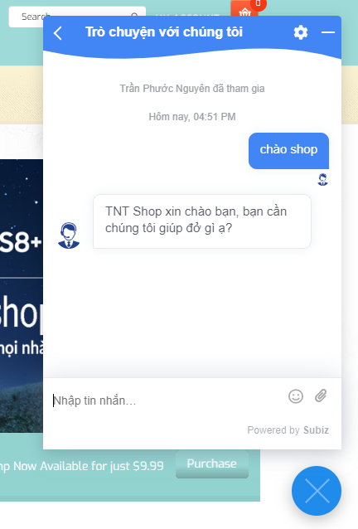

Hình 3.17 Chức năng chat trực tuyến

**CHƯƠNG 4 :**

**KẾT LUẬN VÀ HƯỚNG PHÁT TRIỂN**

**4.1 : Những kết quả làm được :**

*4.1.1 : Đối với khách hàng :*

* + - Các cách tìm kiếm, theo danh mục khác nhau.
    - Xem chi tiết thông tin sản phẩm.
    - Cho phép khách hàng đăng kí thông tin để thực hiện việc mua sản phẩm.
    - Website đã đáp ứng được cho khách hàng chức năng giỏ hàng để khách hàng tiến hành chọn mua và lưu tạm thời vào giỏ hàng trước khi thanh toán.
    - Chức năng liên hệ giúp cho khách hàng gửi các thông tin, các thắc mắc và khiếu nại của mình về hệ thống
    - Có trang tin tức hiển thị thông tin về tình hình sản phẩm mới và thông tin các chính sách khuyến mãi và xu hướng thời trang hiện nay… giúp khách hàng nắm bắt được
    - Kiểm tra tính hợp lệ của khách hàng đăng nhập hệ thống.
    - Có thể chạy trên nhiều hệ điều hành khách nhau.

*4.1.2 : Đối với người quản trị* :

* + - Xem thông tin của các đề mục cần quản lí như : danh mục, sản phẩm, tài khoản...
    - Đưa ra các form để nhập dữ liệu mới của các loại dữ liệu.
    - Có thể chạy trên nhiều hệ điều hành khác nhau

**4.2 : Những điểm chưa làm được** :

*4.2.1 : Hạn chế :*

* Việc xử lí còn chậm và thiếu tương tác với người dùng.
* Chưa có khả năng thống kê tồn kho.

*4.2.2 : Hướng giải quyết :*

* Có thể tăng tốc độ website bằng cách xử lí một số chức năng tại client side dùng các framework của Js như : Ajax, Jquery…

**4.3 : Hướng phát triển** :

* + Hướng phát triển của website của em là tiến đến website thương mại điện tử với đầy đủ các chức năng thanh toán tiền qua mạng.
  + Vấn đề chính của website là phục vụ việc quảng cáo. Từ đó, bên cạnh việc thương mại thì vấn đề cần phải tập trung thu hút khách hàng là rất cần thiết, việc đưa lên top 10 tìm kiếm của google.com có thể tăng lượng khách hàng cho website của cửa hàng/ công ty.
  + Bổ sung các chức năng về kiểm kê : thống kê số lần truy cập, thống kê số người đăng sử dụng hệ thống…
  + Quản lí kho(kiểm tra số lượng sản phẩm tồn kho tự động), thanh toán điện tử có sử dụng Edit card.
  + Bổ sung thêm một số chức năng kiểm tra dữ liệu nhập, thay đổi mật mã truy cập của khách hàng, cũng như nhà quản trị.
  + Tăng cường bảo mật cho website :
    - Bảo mật server : sử dụng các chế độ bảo mật trên server mà website được lưu trữ.
    - Bảo mật source code của website : có thề dùng các kỹ thuật mã hóa toàn bộ source code để chống đánh cắp và bảo mật thông tin.

**TÀI LIỆU THAM KHẢO**

[1] Murach(2008). Murachs Java Servlets and JSP, 2nd Edition.

[2]<https://kenhitviet.wordpress.com/2015/12/04/huong-dan-thiet-ke-website-ban-hang-su-dung-jsp-servlet-va-jdbc/>.

[3]<http://o7planning.org/web/fe/default/vi/document/72162/tao-mot-ung-dung-web-don-gian-su-dung-servlet-jsp-va-jdbc>

[4] <https://www.ntu.edu.sg/home/ehchua/programming/>

[5] <http://www.java2s.com/Tutorials/Java/JSP/0160__JSP_Database.htm>

[6] <http://www.tutorialspoint.com/jsp/index.htm>